1. **新功能開發背景資料**

|  |  |
| --- | --- |
| 功能 | 預算EXCEL檔匯入 |
| 概述 | 匯入合約預算時，新增EXCEL檔匯入功能 |
| 適用模組/頁面 | 合約預算模組/合約預算建置編修 |

1. **新功能於模組頁面之位置**
   1. 「合約預算模組/合約預算建置編修」初始畫面(PageLoad)

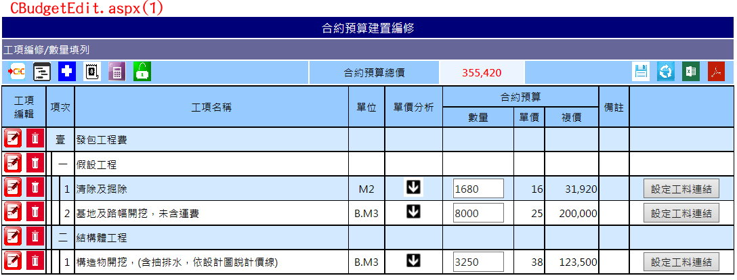

* 1. **(匯入合約預算).Click**

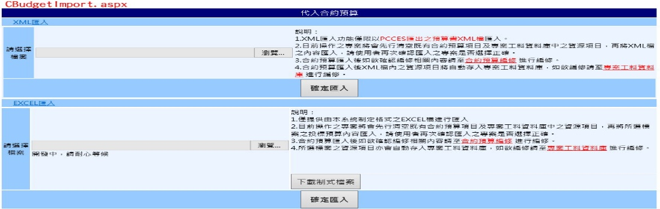

1. EXCEL匯入部分之功能，在點擊「確定匯入」後即啟動本次更新之功能
2. **新功能詳介**
   1. **EXCEL檔制式格式(DIY格式)**
3. 使用者必須使用本系統提供之DIY格式進行修改，才可使用本功能
4. DIY格式中分為「明細表」及「單價分析表」兩Sheets，內容如下圖

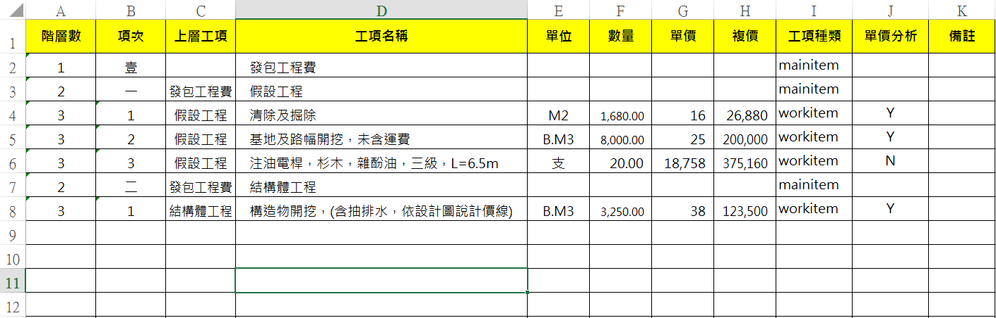

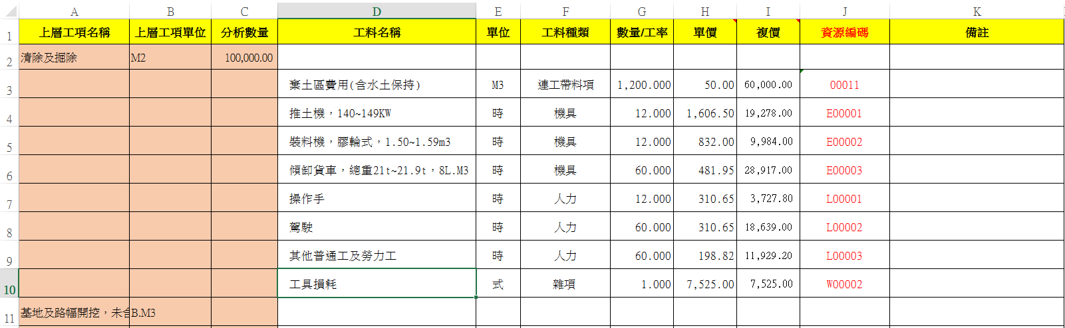

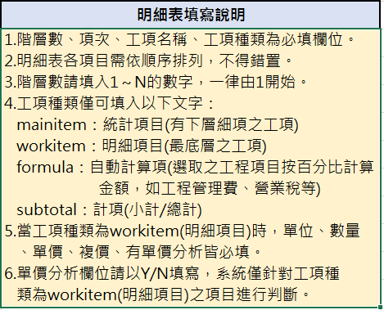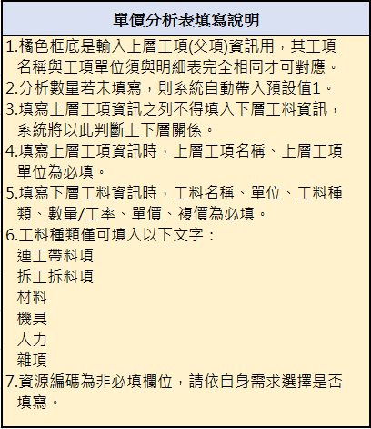

* 1. **先檢查檔案內容格式是否正確**

1. 明細表中，階層數、項次、工項名稱、工項種類為必填欄位
2. 明細表中，當工項種類為workitem(明細項目)時，單位、數量、單價、複價、有單價分析皆必填，且有單價分析僅可輸入Y或N，數量、單價、複價僅准許輸入數字
3. 針對明細表中有單價分析之項目(工項種類=workitem AND 有單價分析=Y)者，檢查單價分析表中有無對應之單價分析
4. 單價分析表中，每一上層工項在明細表內應有對應之工項，且其有單價分析應為Y
5. 單價分析表中，每1上層工項(父項)至少應有1子項工料
6. 單價分析表中，填寫上層工項資訊時，上層工項名稱、上層工項單位為必填，分析數量僅准許輸入數字或空白
7. 單價分析表中，填寫下層工料資訊時，工料名稱、單位、工料種類、數量/工率、單價、複價為必填，數量/工率、單價、複價僅准許輸入數字
8. 單價分析表中，工料種類僅允許填入"連工帶料項"、"拆工拆料項"、"材料"、"機具"、"人力"及"雜項"
   1. **再將檔案內容匯入資料庫**
9. 先刪除該專案原CBudget_WBS、Pro_Resource及Pro_Analysis之內容，Delete * From CBudget_WBS/Pro_Resource/ Pro_Analysis Where PID=Session("PID")
10. 將單價分析表內容匯至Pro_Resource及Pro_Analysis，若分析數量空白則為1
11. 將明細表中，工項種類=workitem AND 有單價分析=N之工項匯至Pro_Resource
12. 將明細表內容匯至CBudget_WBS，其中工項種類=workitem者，需至Pro_Resource找尋對應之工項，將CBudget_WBS.PriceID=Pro_ Resource.PriceID
13. 相關數字重新核算，以其數量/工率及單價為準，倘複價有務則直接修正
14. 重新計算合約總價，儲存於ProjectM0